Arbeitsplan Englisch Q1 und Q2 / Abitur 2027
1) Bewertungsgrundlagen
Gewichtung Note mündlich – schriftlich: immer 60% - 40% (alle Kursarten, also gA & eA)
2) Leistungsüberprüfung
eA (erhöhtes Anforderungsniveau) | gA (grundlegendes Anforderungsniveau)
Jg. 12: 3 Klausuren (2 im 1. Hj / 1 im 2. Hj.) | Jg. 12: 3 Klausuren für P4 // 2 Klausuren für P5 / P0
Jg. 13: 2 Klausuren  Vorabiturklausur im 3. Semester:  I: 30 Minuten Hörverständnis (20%)  II: 60 Minuten Mediation (25%)  III: 225 Minuten (=3 h und 45 Min) einschließlich Auswahlzeit (15 Minuten) (= 210 Minuten ohne Auswahlzeit im Vorabitur) (55%) | J. 13: 2 Klausuren  Vorabiturklausur für P4 im 3. Semester:  I: 30 Minuten Hörverständnis (20%)  II: 60 Minuten Mediation (25%)  III: 195 Minuten (= 3 Stunden und 15 Minuten) einschließlich Auswahlzeit (15 Minuten) (= 180 Minuten ohne Auswahlzeit im Vorabitur) (55%)
Die Lehrkraft entscheidet, wann welche Kompetenzen überprüft werden. Eine der Klausuren in der gesamten Qualifikationsphase muss eine Aufgabe zum Hör- oder Hör-/Sehverstehen, eine weitere eine Aufgabe zur Sprachmittlung enthalten.
Für Klausuren stehen folgende Aufgabenformate zur Auswahl:
- eine textbasierte Schreibaufgabe mit einem oder zwei kompetenzorientierten Teil(en),
- eine textbasierte Schreibaufgabe,
- eine schriftliche Sprachmittlungsaufgabe in die Zielsprache, kombiniert mit der Überprüfung einer rezeptiven Kompetenz
3) Kompetenzen und weitere Hinweise (vgl. BiSta v. 2012, S. 12f)
- Funktionale kommunikative Kompetenzen (Hör-, Hör-/Sehverständnis; Leseverstehen; Sprechen; Schreiben; Sprachmittlung; Verfügen über sprachliche Mittel und kommunikative Strategien)
- Text- und Medienkompetenz
- Interkulturelle kommunikative Kompetenz (ICC)
- Sprachlernkompetenz
- Sprachbewusstheit
Diese Kompetenzen werden während der gesamten Qualifikationsphase geschult. Insbesondere vor einer Klausur, die die Überprüfung des Hör- bzw. Hör-/Sehverstehens oder der Sprachmittlung dient, liegt der Schwerpunkt auf dem Training der jeweiligen Kompetenz. Die in der Sek. I erworbenen sprachlichen Mittel werden trainiert und erweitert. Die angeführten Materialien in den gA / eA-Kursen sind kompetenzorientiert zu bearbeiten.
Die in den Vorgaben angeführten Titel sind durch weitere, in der Fachkonferenz auszuwählende Materialien bezogen auf die im KC, Kap. 4, angegebenen Themenfelder zu ergänzen.
Für Wiederholer*innen ist in geeigneter Weise Sorge zu tragen.
Vokabeln: Die Erweiterung des eigenen Wortschatzes liegt in der Verantwortung der Schüler*innen. Lehrkräfte geben ggf. Hilfestellung.
Die zu den Materialien ausgewiesenen Themenfeldbezüge beziehen sich auf die durch das Institut zur Qualitätsentwicklung im Bildungssystem (IQB) veröffentlichten Themenfelder (https://www.iqb.hu-berlin.de/abitur/abitur/dokumente/englisch/E_Inhaltliche_Ve.pdf ).

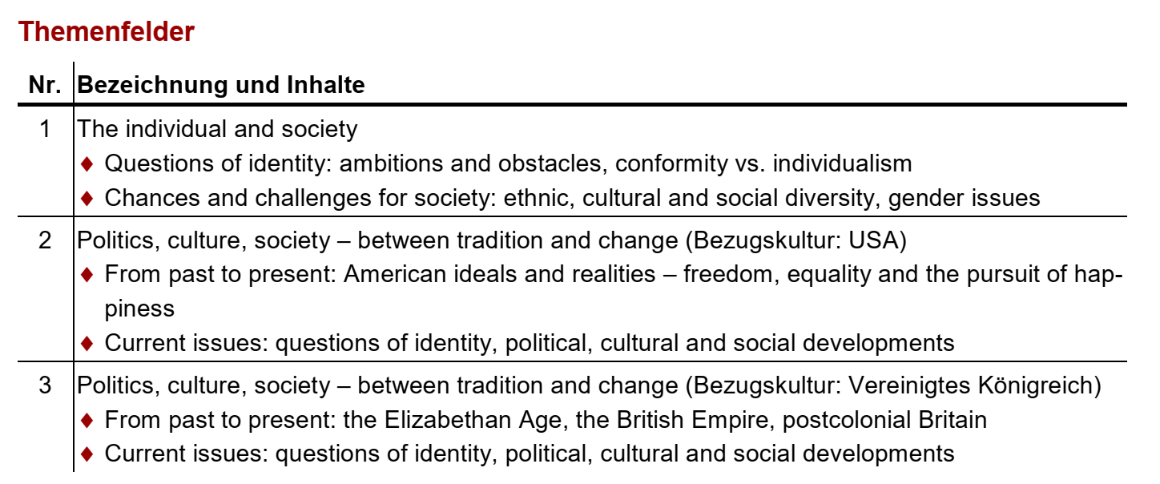 | 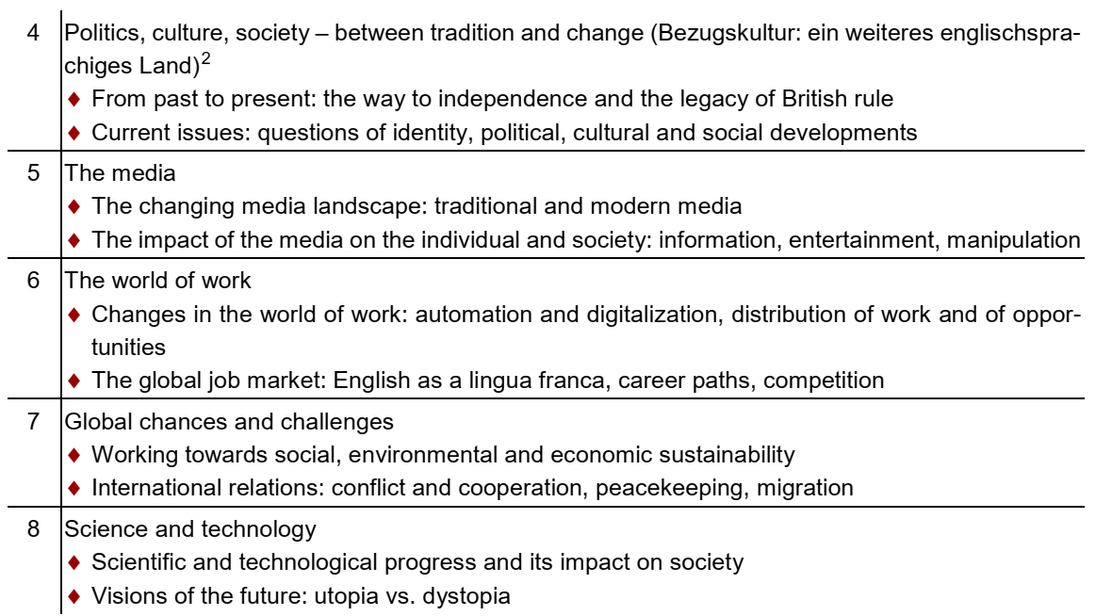

Zuordnung der Semesterthemen für das Abitur 2026
Kurse auf erhöhtem Anforderungsniveau (eA) |  |  | Kurse auf grundlegendem Anforderungsniveau (gA)
Semester / Semesterthema | verbindliche Inhalte / zugeordneter Themenfeldbezug | verbindliche Unterrichtsaspekte | Semester / Semesterthema | verbindliche Inhalte / zugeordneter Themenfeldbezug | verbindliche Unterrichtsaspekte
12.1  “Half the Sky” – Womanhood through the Ages | Short Stories:  - Charlotte Perkins Gilman, “The Yellow Wallpaper” (1892) / nur eA  - Kate Chopin, “The Story of an Hour” (1894)  - Fay Weldon, “Weekend” (1978)  - Bernardine Evaristo, “The First Feminists” (2020)  Optionale Materialien:  z. B.  - Chimamanda Ngozi Adichie, We should all be feminists (2014) (as TED talk and / or as book essay: Fourth Estate, ISBN:  978-0-00-811527-2), ab 6,49€  - Chimamanda Ngozi Adichie, Dear Ijeawele, or A Feminist Manifesto in Fifteen Suggestions (Klett, 978-3-12-577645-6), 7,50 €  Novels:  - Bernardine Evaristo, Girl, Woman, Other  - Alice Walker, The Color Purple (1983) (evtl. Auch als Film)  - Films:  - Fried Green Tomatoes (1991)  - Suffragette – The Time is now (2016)  - Hidden Figures (film & evtl. Auszüge des biographischen Sachbuchs) | Themenfeld 1  The individual and society  - questions of identity: ambitions and obstacles, conformity vs. individualism  - chances and challenges for society: gender issues | 12.1  “Half the Sky” – Womanhood through the Ages | Short Stories:  Stories:  - Kate Chopin, “The Story of an Hour” (1894)  - Fay Weldon, “Weekend” (1978)  - Bernardine Evaristo, “The First Feminists” (2020)  Optionale Materialien:  z. B.  - Chimamanda Ngozi Adichie, We should all be feminists (2014) (as TED talk and / or as book essay: Fourth Estate, ISBN:  978-0-00-811527-2), ab 6,49€  - Chimamanda Ngozi Adichie, Dear Ijeawele, or A Feminist Manifesto in Fifteen Suggestions (Klett, 978-3-12-577645-6), 7,50 €  Novels:  - Bernardine Evaristo, Girl, Woman, Other  - Alice Walker, The Color Purple (1983)  - Films:  - Fried Green Tomatoes (1991)  - Suffragette – The Time is now (2016) | Themenfeld 1  - questions of identity: ambitions and obstacles, conformity vs. individualism  - chances and challenges for society: gender issues
12.2  Life, Liberty and the Pursuit of Happiness – Race Relations in the US | Novel:  Imbolo Mbue, Behold the Dreamers (2016)  optionale Materialien:  - short stories of the Black American Experience:  - Langston Hughes, Thank you, M’am / Langston Hughes, Slave on the Block  - Poetry: Hughes, Langston, “I, Too, Sing America”  Etc.  - Films:  - Green Book. Eine besondere Freundschaft  - Driving Miss Daisy  - Gran Torino (2008)  - The Founder  - L.A. Crash  - The Pursuit of Happiness  etc | Themenfeld 2  Politics, culture, society  Bezugskultur: USA  - from past to present: American Ideals and realities – freedom, equality, and the pursuit of happiness  - current issues: questions of identity, political, cultural and social developments | 12.2  Life, Liberty and the Pursuit of Happiness – Race Relations in the US | Novel:  Imbolo Mbue, Behold the Dreamers (2016)  optionale Materialien:  - short stories of the Black American Experience:  - Langston Hughes, Thank you, M’am / Langston Hughes, Slave on the Block  - Poetry: Hughes, Langston, “I, Too, Sing America”  Etc.  - Films:  - Green Book. Eine besondere Freundschaft  - Driving Miss Daisy  - Gran Torino (2008)  - The Founder  - L.A. Crash  - The Pursuit of Happiness  etc | Themenfeld 2  Politics, culture, society  Bezugskultur: USA  - from past to present: American Ideals and realities – freedom, equality, and the pursuit of happiness  - current issues: questions of identity, political, cultural and social developments
13.1  “When the battle’s lost and won” - Shakespeare’s Macbeth and the universal struggle for power | Drama:  William Shakespeare, Macbeth (ca. 1606)  - Film: Belfast (Regie: Kenneth Brannagh, 2021)  Optionale Materialien in Auswahl:  -Film Macbeth (Polanski-Verfilmung)  -  Film / novel / non-fiction Ireland:  -The Snapper  -My Mother’s Ashes  -Travels with a Fridge  Irish History:  -First English colony  -Catholic vs. Protestant  -Potato Blight, The Great Famine, Exodus to the US, IRA and The Troubles in 1960s / 1970s, Good Friday Agreement, Current Developments in the devolution of the UK | Themenfeld 3  Politics, culture, society – between tradition and change (Bezugskultur: UK)  -from past to present -the Elzabethan Age, The British Empire, postcolonial Britain  -current issues: questions of identity, political, cultural, and social developments | 13.1  The Empire Strikes Back – British Culture in the Process of De-Colonisation | Kurzdrama:  Tyrell Williams, Red Pitch (2022; Neubearbeitung 2024)  Film:  Belfast (Regie: Kenneth Brannagh), 2021  optionale Materialien:  Film / novel / non-fiction Ireland:  -The Snapper  -My Mother’s Ashes  -Travels with a Fridge  Irish History:  -First English colony  -Catholic vs. Protestant  -Potato Blight, The Great Famine, Exodus to the US, IRA and The Troubles in 1960s / 1970s, Good Friday Agreement, Current Developments in the devolution of the UK  Race relations in the UK (non-fiction):  -Hirsch, Afua, BRIT(ish). On Race, Identity and Belonging, 2018  -Eddo-Lodge, Reni , Why I’m no longer talking to white people about race (2017/ 2018) | Themenfeld 3  Politics, culture, society – between tradition and change (Bezugskultur: UK)  -from past to present -The British Empire, postcolonial Britain  -current issues: questions of identity, political, cultural, and social developments
13.2  The Empire Strikes Back – British Culture in the Process of De-Colonisation | Kurzdrama:  Tyrell Williams, Red Pitch (2022; Neubearbeitung 2024)  Optionale Texte (in Auszügen):  Race relations in the UK (non-fiction):  -Hirsch, Afua, BRIT(ish). On Race, Identity and Belonging, 2018  -Eddo-Lodge, Reni , Why I’m no longer talking to white people about race (2017/ 2018) | Themenfeld 3  Politics, culture, society – between tradition and change (Bezugskultur: UK)  -from past to present - postcolonial Britain  -current issues: questions of identity, political, cultural, and social developments | 13.2  Science and Visions – Creation and Human Interference | ---  Vorschläge:  - Texte aus Envisioning Other Worlds – Science Fiction and Dystopia (Cornelsen, 2018)  - Texte aus Classic Science Fiction Stories (Reclam, 2003)  - Film: The Island (2005)  - Bradbury, Ray, August 2026: There will come soft rains (1950)  - Stanton, Will, Barney (1951) | Themenfeld 8:  The media  - the changing media landscape: traditional and modern media  - the impact of the media on the individual and society: information, entertainment, manipulation

